浙江省农作物种质资源调查收集与多样性分析
陈小央¹，牛晓伟²，施俊生¹，吴早贵¹，李国景²
（¹浙江省种子管理总站，杭州 310020¹；浙江省农业科学院，杭州 310021²）

摘要：浙江地处我国东南沿海，属亚热带季风气候，地理特征十分复杂，孕育了丰富多样的农作物种质资源。2017～2022年，浙江省组织开展了64个县（市/区）农作物种质资源的调查和抢救性收集，共收集农作物种质资源3222份，包括蔬菜1327份，粮食作物1120份，经济作物247份，果树522份，牧草绿肥6份，隶属于49科107属179种。本文整理和分析浙江省农作物种质资源的种类、用途及其多样性。发现了一批濒危、优异特色农作物种质资源，同时也发现随着气候、耕作制度和农业经营方式转变等，农作物种质资源数量和种类急剧减少，珍稀资源快速消失。建议通过加快完善种质资源保护体系，加大种质资源的收集保护力度，加强资源开发利用等措施，实现浙江省农作物种质资源的有效保护和可持续利用。

关键词：浙江省；种质资源；调查收集；多样性；保护利用
Collection and Diversity Analysis on Crop Germplasm Resources in Zhejiang Provence
CHEN Xiao-yang¹，NIU Xiao-wei²，LI Guo-jing²， SHI Jun-sheng¹，Wu Zaogui¹
（1Zhejiang Seed Management Station，Hangzhou 310020；2Zhejiang Academy of Agricultural Sciences， hangzhou 310021）

农作物种质资源是农业科技原始创新、现代种业发展的物质基础，是保障粮食安全、建设生态文明、支撑农业可持续发展的战略性资源。
浙江位于东海之滨，介于27°12′-31°31′N，118°-123°E之间，气候温和湿润，属亚热带季风气候，四季分明，雨量充沛，光照充足，地貌多样，生态类型多样，农作物种类繁多，是我国种质资源较为丰富的省份之一。浙江省历来高度重视农作物种质资源收集保存工作，先后于1958年、2004年组织开展了全省农作物种质资源调查征集工作。2010年公布了绣花锦白菜等188份地方特色品种为浙江省首批农作物种质资源保护名录，其中粮棉油和瓜类等大田作物种质资源107份，蚕桑、茶树、果树、食用菌、药用植物、花卉等作物81份^{[1]}。2013年9月出台了《浙江省农作物种质资源保护管理工作规范（试行）》，明确了农作物种质资源工作目标、职责与计划、保护工作内容、技术支持等管理要求。2014年11月制定并发布了《浙江省农作物种质资源调查收集技术规范（试行）》、《浙江省农作物种质资源繁殖更新技术规范（试行）》和《浙江省农作物种质资源鉴定评价技术规范（试行）》等三个技术规范，规定了大田作物种质资源的调查收集、分类处理、入库（圃）保存、繁殖提纯、种质更新、鉴定评价的工作程序和技术要求。2015年3月公布了《浙江省农作物（大田）种质资源接收与利用工作流程》，构建了农作物种质资源保护体系^{[2]}。
近年来，随着工业化、城镇化进程加快，农业种植结构调整以及气候环境的变化，野生近缘植物因其赖以生存繁衍的栖息地破坏而急剧减少，地方品种大量消失，生物多样性受到破坏，迫切需要加大对濒临灭绝的野生种质资源进行抢救性调查和收集，对生产上不再大面积使用的地方品种以及一些特异资源进行普查和征集。根据农业农村部办公厅印发《第三次全国农作物种质资源普查与收集行动2017年实施方案》的通知（农办种〔2017〕8号），2017年起浙江省全面启动农作物种质资源的普查与收集行动，对全省63个普查县（市/区）和20个调查县（市/区）分别进行了普查征集和调查收集，共收集了蔬菜、粮食、果树、经济作物、牧草绿肥等农作物资源3222份。其中舟山海萝卜、东阳红粟、武义小佛豆、庆元白杨梅等4份资源入选全国十大优异农作物种质资源，全国占比8%。小京生、小黄皮、太平白、糯米丝瓜、马铃瓜、平顶玉露、云和细花雪梨等10个资源入选2022年度浙江省十大优异农作物种质资源。本文通过整理浙江省调查和收集到的种质资源数据，分析资源的种类，用途及多样性，为浙江省农作物种质资源保护利用提供科学依据。
1 普查收集资源的种类及多样性分析
1.1 资源种类多
本次行动共收集古老、珍稀、特有、名优的作物地方品种和野生近缘植物种质资源3222份。按照种质资源种类区分，地方品种资源2599份，占总数的80.7%；野生资源454份，占14.1%。表明收集到的地方品种资源较多，而野生近缘种质资源较少。按照作物种类划分，蔬菜1327份，粮食作物1120份，经济作物247份，果树522份，牧草绿肥6份，占总份数的比例依次为41.1%、34.8%、7.7%、16.2%和0.2%，隶属于49科107属179种（表1）。与第二次普查收集入国家库资源进行比对，新增作物种类112种。其中蔬菜作物种类增加较多，如新增了藕、莲、茭白、慈姑、菱角等水生作物资源；以及芋、蕉芋、姜、山药、黄花菜、凤仙花、葱、蒜、薤等极具地方特色蔬菜品种；收集了牛蒡、蒲公英、蕺菜、水芹、薄荷、蘘荷等可以通过驯化栽培形成的野菜品种。
通过分析发现，蔬菜作物资源中数量较多的有中国南瓜、芥菜、芋等，粮食作物资源中数量较多的有大豆、稻、甘薯等，经济作物资源中数量较多的有茶树、芝麻、花生和桑树等，果树作物资源中数量较多的有柑橘、梨、杨梅和桃等。
注：标有“△”符号为具有多种用途的资源种类
表1 浙江省农作物种质资源的主要种类
资源大类 | 栽培种类 | 野生种类
粮食作物 | 玉米、高粱、小豆、饭豆、刀豆、黎豆、多花菜豆、利马豆、蚕豆、小麦、扁豆、豇豆△、水稻、荞麦、绿豆、薏苡、小麦、大麦、谷子、大豆△、赤豆、燕麦、穇子、马铃薯、甘薯、 | 荞麦、大豆△、燕麦、薏苡、饭豆、绿豆、
经济作物 | 向日葵、芝麻、花生、油菜、棉花、烟草、苏子、蓖麻、甘蔗、苎麻、青叶苎麻、苘麻、红麻、黄麻、桑、茶树、油茶、 | 苏子、蓖麻、苎麻、茶树、油茶、
蔬菜作物 | 南瓜、苦麦菜、萝卜、不结球白菜、芜菁、胡萝卜、丝瓜、豌豆、菜豆、瓠瓜、甜菜、豇豆△、韭菜、芹菜、芫荽、菠菜、薄荷、鸭儿芹、分葱、冬瓜、苋菜、叶用芥菜、黄瓜、苦瓜、茼蒿、辣椒、西瓜、甜瓜、黄秋葵、根用芥菜、木耳菜、蒲公英、花椰菜、牛蒡、葱、凤仙花、茄子、茎用芥菜、鸡冠花、人参菜、大白菜、佛手瓜、百合、薤、马兰头、水芹、蕺菜、黄花菜、藠头、石韭、火葱、薤白、分葱、韭葱、胡葱、楼葱、大蒜、节瓜、大豆△、茭白、菱、莲、荸荠、慈姑、芋、菊芋、焦芋、蘘荷、魔芋、山药 | 苦麦菜、萝卜、菠菜、薄荷、韭菜、苋菜、茼蒿、蒲公英、凤仙花、鸡冠花、人参菜、百合、水芹、蕺菜、黄花菜、藠头、薤白、大蒜、瓠瓜、豇豆、大豆△、豌豆、茭白、菱、芋、菊芋、蘘荷、魔芋、山药、姜
果树作物 | 核桃、板栗、香榧、梅、橄榄、无花果、拓树、树莓、拐枣、三叶木通、五叶木通、七叶木通、木通、山楂、柿、野木瓜、葡萄、杨梅、枣、梨、树莓、柑橘、果梅、石榴、李、杏、桃、枇杷、中华猕猴桃、猕猴桃、毛花猕猴桃、樱桃 | 板栗、香榧、梅、橄榄、拓树、树莓、拐枣、三叶木通、五叶木通、七叶木通、木通、薜荔、山楂、柿、野木瓜、葡萄、杨梅、枣、梨、树莓、柑橘、果梅、石榴、李、桃、枇杷、中华猕猴桃、猕猴桃、毛花猕猴桃、樱桃
牧草绿肥 | 南苜蓿、田菁、紫云英、野燕麦 | 紫云英、野燕麦
1.2 资源用途分类和部分代表性资源介绍
调查收集到的资源均具有一定的研究价值，通过分析发现这些资源或具有某些特殊用途、某方面的优良性状^{[3-7]}，也与当地民俗文化息息相关。这些资源大体可以分为以下五大类：第一类为与不同地区生活习惯密切相关的特有资源。如：东阳红粟（P330783007），该资源为当地非遗传统食品冻米糖制作的原材料。红色谷穗吉祥喜庆是新房上梁必用。宁海枨（2017333001），宁海地方特色柑桔资源，有100多年的栽培历史。当地村民主要用果实白皮层切片（晒干）泡茶用，当地婚宴习俗用。第二类为富含特殊功能的资源，如保健功能和对疾病具有治疗作用的资源。如：庆元白杨梅（2018332258），富含多种有机酸，生津止渴、健脾开胃。缙云米仁 (2017335001)仁大，糯，当地农民有用猪肚装薏米煮着吃，具有“健脾益胃、补肺清热、祛风胜湿、炊饭食、利小便”的功能。第三类为优异专用资源，如香味、高蛋白质、高油、高淀粉等。如：乌豇豆（P330122022）和黑豇豆（2018331100）分别高抗白粉病和煤霉病、锈病和病毒病，是豇豆抗病育种的好材料。黄毛节（2018335430）高产，豆荚宽大，百粒重35g，荚长6.1cm，荚宽1.5cm，品质优，特别糖含量特别高，高达12.25%，是大豆高糖育种的好材料。黑豆（P330825027），种皮颜色特异，为黑色，蛋白质含量44.07%，油脂含量23.45%，是高蛋白高油脂大豆育种的优异材料。糯米丝瓜（P330182018）早熟、肉质致密，高游离氨基酸含量，是高品质育种的好材料。第四类为资源环境友好型资源，如肥料高效利用、抗病虫、抗逆等资源。如：武义小佛豆（2018331001），耐旱、耐瘠，根系与固氮菌共生具有固氮作用。第五类对基础研究具有科学价值的资源等。如：舟山海萝卜（P330900003），为我国首份发现的野生萝卜活体，为萝卜的起源进化研究提供了材料。
（1）舟山海萝卜（图1），十字花科（Brassicaceae），萝卜属（Raphanus），萝卜种（Raphanus raphanistrum）。株高41 cm，株幅70 cm，叶长59 cm，叶宽18 cm，小裂片7 对，叶13 片，花叶，叶全裂，叶绿色，叶柄绿色。肉根总长16 cm、粗4.5 cm、重124 g，肉根倒长锥形，肉根基部尖锐形，根肉及皮白色。根不膨大、种子落粒。花蓝紫色，具有观赏价值。为我国首份发现的野生萝卜活体，为萝卜的起源进化研究提供了材料。海萝卜生长在海边岩石地，具有潜在的耐贫瘠和耐盐碱能力，可用于栽培材料的改良。该资源入选2020年十大优异农作物种质资源。
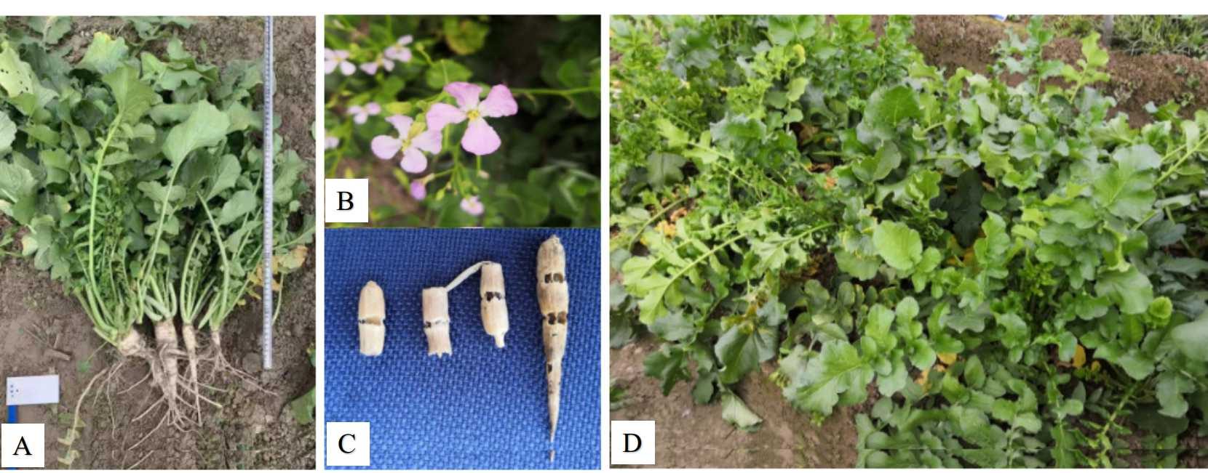
A: 植株； B：花； C：角果； D：田间生长情况
图1 2020年十大优异农作物种质资源‘舟山海萝卜’
（2）东阳红粟（图2），禾本科（Gramineae），狗尾草属（Setaria），粟（Setaria italica）。7月下旬播种，全生育期91 d。茎秆直立，分蘖弱，幼苗叶鞘紫色，株高136.2 cm，穗下节间30 cm，单株草重12.0 g。新生叶片和叶鞘绿色，开花后叶片和叶脉转为紫色，成熟期植株叶片和茎秆均为紫色。生长期间，叶片从下部开始渐次向上部由绿色变为紫色，秋季成熟时，整株叶片紫色。穗圆筒形、紧，穗码密度约每厘米9.32个，穗颈勾形，粒色橙，米色黄。主穗长18.5 cm，宽1.9 cm，单株穗重9.9 g，种子长2.1 mm，宽1.4 mm，千粒重2.2 g，单株籽粒重8.0 g。综合表现高产，优质，抗病，耐热，耐贫瘠，适应性强，植株生长健壮，抗倒伏，籽粒橙色，糯性。该资源入选2019年种质资源普查与收集行动十大重要成果^{[8]}。
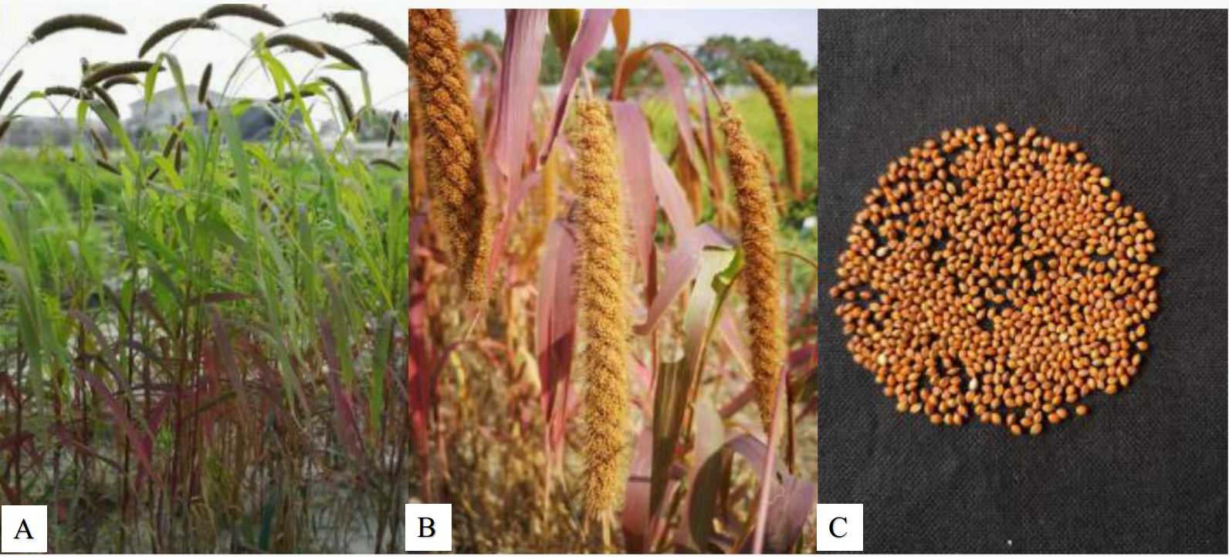
A: 植株； B：穗； C：籽粒；
图2 2019年种质资源普查与收集行动十大重要成果‘东阳红粟’
- 武义小佛豆（图3），豆科（Leguminosae），野豌豆属（Vicia），蚕豆（Vicia faba L.）。株高102 cm左右，平均节间数19节左右，单株分蘖数平均5枝。叶色绿，叶腋有花青斑，小叶叶形椭圆形，茎秆有紫斑纹，花旗瓣颜色白带紫纹，花翼瓣黑色，平均每花序花数3朵。播种后约175 d可采收鲜荚。初荚节位第4节，单株鲜荚数18荚，鲜荚绿色，长9 cm，宽1.9 cm，平均鲜荚重10.1 g。干籽粒色有绿色和褐色，种脐黑色。形状像佛抱双手，因而当地称之为“小佛豆”。该品种具有品质好、耐旱、耐瘠等优点。经进一步鉴定后可用于杂交材料，培育综合抗性优良的蚕豆品种。该资源入选2018年种质资源普查与收集行动十大重要成果。
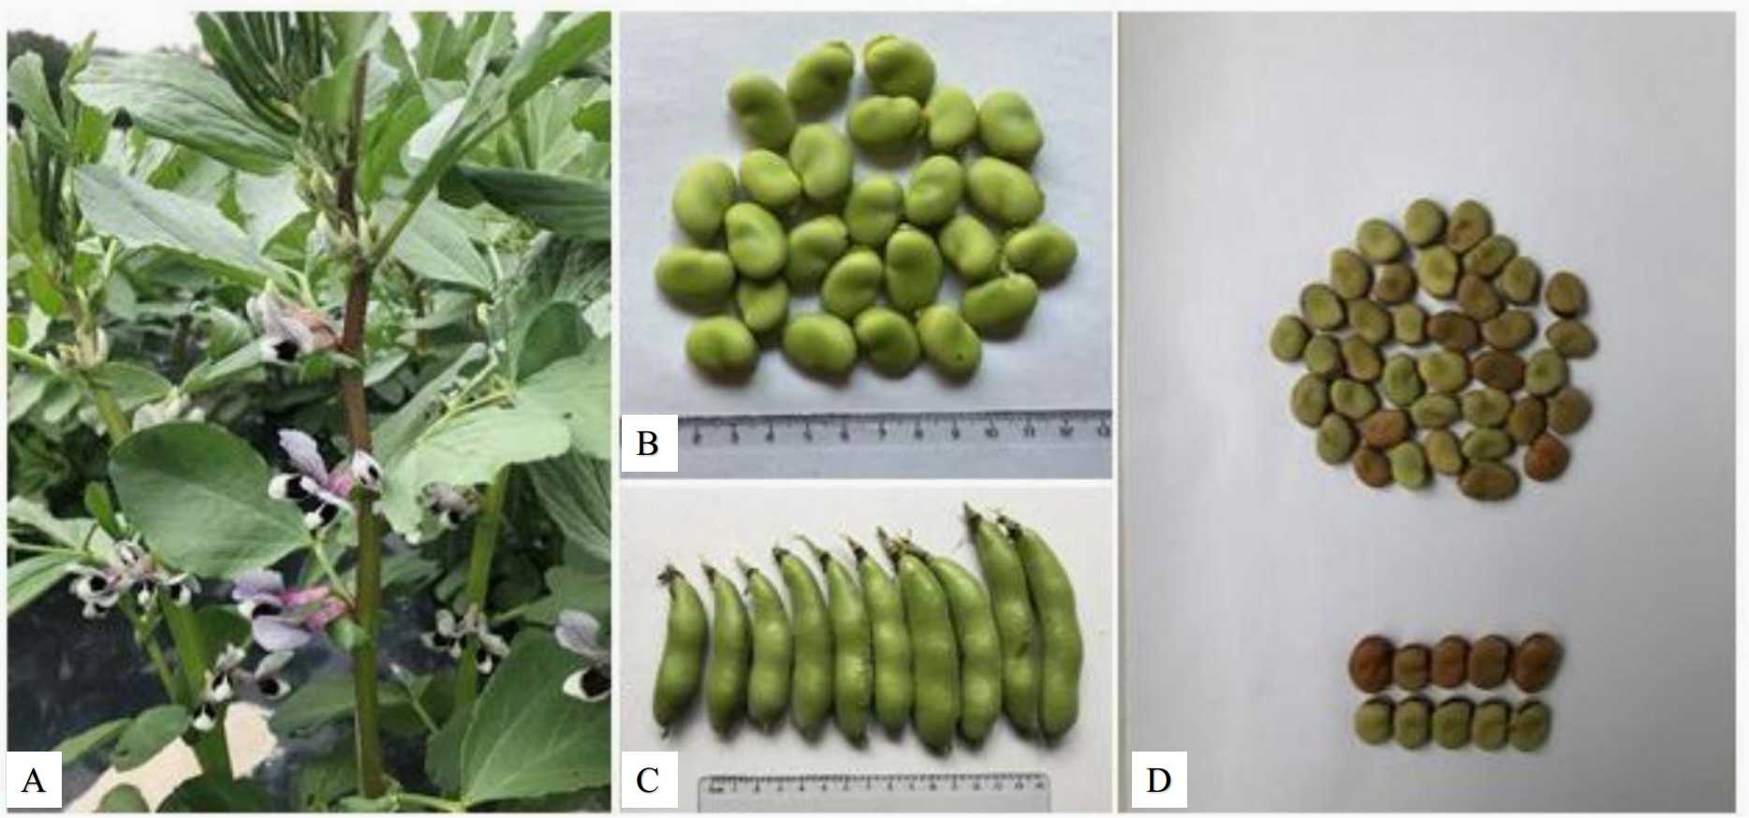
A: 花； B：鲜籽粒； C：鲜荚； D：干籽粒
图3 2018年种质资源普查与收集行动十大重要成果‘武义小佛豆’
- 庆元白杨梅（水晶杨梅）（图4），杨梅科（Myricaceae），杨梅属（Myrica），杨梅（Myrica rubra （Lour.）S. et Zucc.）。庆元杨梅又称白沙杨梅、西山白杨梅、二都白杨梅，为白杨梅品种中唯一的大果形，是杨梅中的稀有品种。庆元杨梅颜色从粉红到乳白不等，而其中以通体乳白的水晶杨梅最为稀有，相传在古代为贡品。白杨梅功效主要包括生津止渴、健脾开胃，多食不仅无伤脾胃且有解毒祛寒之功效；白杨梅含有多种有机酸，维生素C含量也十分丰富，不仅可直接参与体内糖的代谢和氧化还原过程，增强毛细血管的通透性，而且还有降血脂功效，开发前景广阔。该资源入选2018年种质资源普查与收集行动十大重要成果。
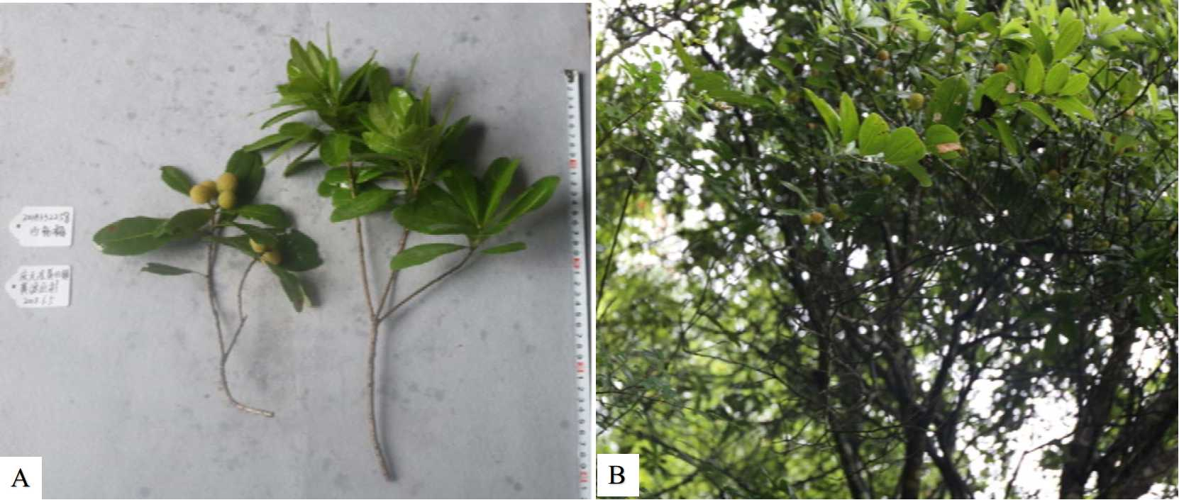
A: 枝条和果实； B：植株
图4 2018年种质资源普查与收集行动十大重要成果‘庆元白杨梅’
1.3 资源多样性丰富
在征集和收集到的3222份资源中，蔬菜作物资源数量最多，其中大宗蔬菜资源最多的为中国南瓜和芥菜，分别为117份和106份，特色蔬菜数量最多的为芋，105份；粮食作物资源数量最多的为大豆、水稻、甘薯，分别为209份、113份、111份；经济作物数量最多的为茶树和芝麻，分别为60份、40份，果树资源最多的为柑橘、梨和杨梅，分别为74份、69份、60份。初步鉴定评价发现，这些资源都呈现出丰富的多样性。
中国南瓜（Cucurbita maschata D.）均为地方品种，均为中国南瓜。叶形含掌状、心形和近圆形，叶面大多数白斑较少、少数白斑较多；商品瓜瓜面主要为多棱、皱缩、瘤突、平滑，纵径11.0-78.0 cm，横径8.5-35 cm；瓜形多样，包括梨形、盘形、长弯圆筒、长颈圆筒、心脏形、皇冠形等；老瓜皮色主要为黄褐、橙黄、墨绿和白色，瓜面斑纹为无、条状、块状、网状、点状，斑纹色为黄、绿、红色；老瓜肉色为橙黄、金黄、浅黄等。单瓜重1.2-12.8 kg。
芥菜（Brassica juncea）分为叶用、根用和茎用三类，均为地方品种。叶用芥菜株高44.5-64.0 cm，株幅58.0-69.0 cm，株型直立、半直立、开展和塌地；叶型板叶或花叶；叶形多样，包括长椭圆、倒卵、倒披针、阔椭圆等，叶面光滑、微皱、皱，叶色黄绿、绿、深绿、浅绿、紫、紫绿等，叶长45.0-67.0 cm，叶宽2.0-37.0 cm，叶柄白绿、绿或浅绿。根用芥菜肉质根形状为短圆柱、长圆锥，根尖平，肉质根纵径12.5-14.5 cm，横径7.5-10 cm，单根重0.5-1.0 kg。茎用芥菜肉（瘤）茎类型为茎瘤或笋子，短棒或长纺锤，纵径15.0-22.0 cm，横径5.0-10.0cm，浅绿色，重约0.3-0.6 kg。
芋（Colocasia esculenta）多为地方品种，少数为野生资源和引进品种。分魁芋和多子芋两种类型；叶柄长58.0-140.0 cm；叶形有箭形、卵形和心形；叶片长25.2-70.0 cm、宽20.3-51.0cm；母芋形状多样，分为倒圆锥形、椭圆形、圆球形、圆柱形、平且多头或长且多头；芽色分白、淡红、黄白、紫红；母芋肉颜色白、黄、紫红、紫，母芋纵径5.8-22.5 cm、横径4.8-14.3 cm，单个母芋重0.1-2.0 kg；子芋形状棒槌形、倒圆锥形、卵圆形、圆球形、长卵形，子芋纵径4.6-12.4 cm、横径1.0-7.3 cm，子芋总重量0.1-2.6 kg^{[9]}。
大豆（Glycine max）多为地方品种，包括春播、夏播和秋播三种类型，出苗至成熟天数70-120 d，子叶节至植株生长点距离35.0-205.0 cm，多为有限结荚习性，少量为亚有限或无限结荚习性，叶片椭圆形，叶色深绿，花白色或紫色，茸毛棕色或灰色，籽粒圆形、椭圆形或扁椭圆形，种皮黄色、绿色或黑色，个别资源种皮黄黑双色，子叶黄色或绿色，种脐黑色或褐色，百粒重平均30.3 g，最小的仅2.5 g，最大的达53.5 g。
水稻（Oryza sativa）主要为地方品种，也有育种改良的品种和引进品种。分籼稻和粳稻两个亚种，依据淀粉质地可以分粘稻和糯稻两种，粘稻主要用于煮制成米饭或米粥食用，糯稻用于制作米糕、年糕、酿酒等用途。按全生育期的长短，有早熟、中熟、晚熟等不同的熟期类型。按谷粒的形状和长宽比，有阔卵形、椭圆形、中长形、细长形等谷粒类形；按外颖颜色，有黄色、银灰色、褐色、紫黑色等不同颜色；按糙米外观颜色，有白色、红色、紫色、黑色不同色泽。按稻穗最长芒的长短，有特长芒、长芒、中芒、短芒和无芒等；按稻穗始穗期芒的颜色，有白色、黄色、红色、紫色、褐色、黑色等不同芒色；按外颖颖尖颜色，有黄色、红色、紫色、褐色、黑色等不同颖尖色。这些资源全生育期120-176 d，株高88.3-174.0 cm，穗长15.9-31.0 cm，每公顷有效穗数145.0-342.5万，每穗粒数74.5-281.3粒，结实率60.2-96.3%，千粒重19.4-42.4 g，谷粒长度6.5-10.7 mm，谷粒宽度2.1-4.2 mm。
甘薯（Ipomoea batatas）有地方品种，也有育种改良品种、引进品种。类型有食用型、淀粉型、食用饲料兼用型、食用淀粉兼用型等，株型有匍匐型、直立型、半直立型，薯皮有红色、黄色、白色、紫色等，薯肉有红色、淡红色、黄色、淡黄色、白色、紫色、浅紫色等。蔓长83.6-326 cm，分枝数3.6-8.7个，茎直径4.2-7.4 mm，叶炳长12.7-27.6 mm，节间长2.4-5.8 cm，单株结薯1.8-5.7个，干物质含量16.5-36.5%，淀粉含量7.9-25.4%，鲜薯可溶性糖含量4.4-7.2%，每百克胡萝卜含量0.6-8.5 mg^{[10]}。
茶（Camellia sinensis）多为灌木型，其中特大叶种1 个、大叶种8 个、中叶种41 个、小叶种10 个。近圆形资源 6 个，椭圆形资源 27 个，长椭圆形资源 25 个，披针形资源 2 个。
芝麻（Sesamum indicum）均为地方品种，有黑芝麻、白芝麻和红芝麻，主茎果轴长度43.5-117.5 cm，主茎始蒴高度19.5-84 cm，有效果节数17.5-44.0节，每蒴粒数59.5-170粒，千粒重0.95-1.6 g，经鉴定部分资源产量优势明显，部分资源耐湿性好，部分资源耐贫瘠。
柑橘（Citrus reticulata）资源分为是金柑属和柑橘属，金柑属有 4 份资源，柑橘属有 70 份。柑橘属资源以柚类和葡萄柚类最多，有 25 份资源，柑类 15 份，橘类 13 份，杂柑类 8 份，酸橙 5 份，其他类 4 份。成熟期可分为早、中、晚熟品种，最早 9 份成熟，最晚到翌年 2 月份成熟，其中早熟 18 份，中熟 32 份，晚熟 16 份。砧木或其他用途 8 份。
沙梨（Pyrus Pyrifolia），均为地方品种或野生资源。浙江是沙梨原生地之一，调查显示，果实平均单重最小仅 0.7g，最大可达 897.7g；果实皮色有三种类型：纯绿、纯褐色和介于两者之间的间型，未发现红皮梨资源；果实形状以圆形、卵圆形为主，少数资源呈葫芦形。成熟期分布较不均匀，其中 7 月份成熟的早熟梨资源有 3 份；8 月份成熟的中熟资源有9 份；其余 61 份资源皆为 9 月份及以后的晚熟资源，占调查总量的 83.6%。个别资源 11 月份才进入成熟期，是极晚熟的特殊材料。
杨梅（Myrica rubra），野生杨梅 8 个，白杨梅12 个，杨梅雄株 1 个。收集到的资源单果重最小 2.9 g，罗川梅平均单果重最大，可达 25 g。成熟期分布在 5 月底至 7 月上旬，多数在 6 月中下旬成熟。
2 存在问题和原因
2.1 种质资源数量和多样性正快速下降
2017 年启动的第三次普查行动共征集和收集资源3222份，其中抢救性收集了濒危资源23份，包含国家二级濒危保护植物野大豆4份、野荞麦2份，分别是栽培大豆和荞麦的野生近缘种，具有适应性强。抗逆性强，耐热耐贫瘠等特点，具有较高的育种利用价值。
与第一、二次全国普查行动收集资源数量相比较，2017 年启动的第三次普查行动收集到的各作物数量都有减少。如：浙江省于1958年、1979年两次征集水稻地方品种资源3700多份，于1983年转入国家水稻种质中期库库保存的有2182份，而第三次普查行动中只收集到稻种资源113 份，列入2010 年浙江省发布的首批农作物种质资源保护名录中的赤峰稻、仰天齐等珍稀地方资源已不见踪影。而大小麦资源威胁情况更为严重，第二次普查行动中，收集大麦和小麦资源分别为 706 和 764 份，而在本次第三次普查中仅仅只有 10 份和 16 份。20 世纪80-90 年代普查收集的种质资源中，大豆地方种质 927 份，蚕豆种质 399 份，而本次普查仅收到大豆209份，蚕豆41份。此外，过去一些小有名气的地方品种，诸如绍兴尖叶菠菜、红卫半碎叶、安吉茼蒿、上虞黄芽菜、紫血糯、桐乡槜李等也逐渐在市场上消失或濒临消亡。种质资源濒危消失速度十分惊人^{[11]}。
2.2 多样性减少和资源消失的原因分析
浙江省种质资源较为丰富，但随着城镇化、现代化、工业化进程加速，气候、自然环境、种植业结构和土地经营方式等的变化，致使大量地方品种和野生资源急剧减少。究其原因，主要有：
2.2.1农业政策因素调整带来的影响。一是农业生产方式的转型升级。随着国家各项政策颁布，鼓励土地流转，农业规模化经营，导致农民自留种子的方式逐渐淘汰。同时规模化经营加快了农业设施化和机械化步伐，与之相适应的新品种逐渐淘汰了地方老品种。二是农业产业结构调整。随着经济发展和科技进步，地方对产业结构进行了调整，与之相应的农作物种类和面积也必然减少。如建德发展为全国有名的草莓生产基地，浦江发展为全国有名的葡萄基地等等，使原有一些地方老品种生存空间快速减少。三是规模化养殖的迅猛发展，打破了农户留种自供作为养殖饲料的循环，导致一些耐贫瘠抗性好的农家品种消失。如番薯、南瓜、玉米等。四是新品种推广步伐加快。随着产业化程度提高，人们更愿意种植效益更高的选育品种，地方老品种因经济效益较低被自然淘汰，90 年代以前，浙江省种植作物品种中，新品种不到 10%，而现在 95% 以上的土地都已种植了经济效益较高的新品种。
2.2.2.城镇化、工业化步伐加快导致资源减少。2005年，党的十六届五中全会提出了“建设社会主义新农村”的时代命题，浙江省2010年实现建制村等级公路“村村通”，农村城镇化和工业化的建设一直走在全国前列。但是便利的交通，加速了新品种推广脚步，使地方老品种生存空间急剧缩小。平原一带基本找不到地方老品种，只有在偏远山区村才能找到，栽培目的仅为自足或者个人喜好，随时都有绝迹的危险。另外城市、工矿的发展占用了大量绿地，使土壤、水源和大气的污染，作物野生近缘植物资源也因其赖以生存繁衍的栖息地遭受破坏而急剧减少。
2.2.3现代科技对种质资源生存环境的影响。一是随着农业劳动力成本上升，农业机械化快速发展，加快了一些不适宜机械化要求的品种消失。二是除草剂的广泛使用破坏了田间野生蔬菜等资源的生存环境，加速了这些资源的消失。
3 建议和对策
3.1建立普查收集常态化机制，加大种质资源调查收集力度
尽管第三次全国农作物种质资源普查与收集行动在全省范围内抢救性收集了一批珍稀、特色种质资源，基本查清资源的分布、种类及多样性，但尚未做到全覆盖。2021年，浙江省农业农村厅自主启动新增10个县（市/区）的普查和征集工作，基本实现县（市/区）的全覆盖^{[12]}。由于普查时间紧，部分普查县没有系统地开展普查摸底工作，只着眼于完成 20～30 个资源的目标，导致部分特色资源有遗漏，没有征集上来。此外，本次普查距离上次集中普查征集资源已经将近40年，在征集资源的过程中，经常听到:要是你们再早几年来就好了，前几年还有人种，现在已经没人种了等等。因此，要加大浙江省农作物种质资源调查收集力度，建立专项调查收集制度和资源常态化接收机制，确保新发现的资源能及时入库圃保存，避免资源丢失。
3.2 多层面加大种质资源的保护力度
通过本次行动，大家深深体会到种质资源保护的迫切性与必要性，全省各层面都加大了种质资源的保护力度^{[4-6,11,13-14]}。
借第三次普查行动东风，浙江省启动了省级种质资源库建设项目，省财政出资 3800 多万元在省农科院建设省级农作物种质资源中期库 1 座，库容45万份。2023年建成并运行，为全省籽粒类种质保存奠定了扎实基础。同时省财政每年安排资金，建设茶树、中药材、柑桔、梨树、葡萄、草莓等大型特色种质资源圃，将种质资源的收集保存、开发利用与休闲观光有机结合。另外还进行了云和雪梨、玉环文旦等原生境资源圃建设。到目前为止，已建成“1个核心种质库+15个种质圃”的省级农作物种质资源多元保护体系。
此外，不少市县专门列支资金开展地方特色种质资源的保护和利用。如：淳安县根据各乡镇的农作物资源优势，每年拨出专项经费用于农作物种质资源原生境保护，出台了《淳安县良种保护项目管理指南（试行）》，安排专项资金用于鸠坑茶种、油茶等农作物种质资源保护、品种鉴定以及良种试验繁育基地建设。宁波市财政专门列支 3000 多万元资金在奉化县建设市级农作物种质资源圃，专项保护宁波藤茄、夜开花、小白西瓜、邱隘黄叶雪里蕻、余姚缩头种榨菜、奉化芋艿、慈溪大白蚕豆等地方特色蔬菜种质资源^{[15]}。
种质资源保护具有基础性、公益性、战略性及长期性的特点，因此除了已经形成的原生境保护和非原生境保护为基础的保护策略外，随着种质资源保护需求的发展，还应不断完善省级种质资源保护体系，组合多种保存方式，如：基因库、组培库等来实现全体基因源完整的保护^{[16]}。
3.3 强化种质资源的开发利用
开发利用就是对资源的最好保护。地方品种资源是在特定的自然环境条件下，根据栽培习惯、饮食方式、人文环境等选择保留下来的，这些资源往往在抗性、营养品质、土壤高效利用等方面具有独特的优势，有巨大的育种潜力^{[17]}。此外，野生资源往往在抗病性、抗虫性、耐贫瘠等方面有很强的优势，通过明确抗性基因及抗性机理后采用远缘杂交、嫁接、驯化栽培等方式可以加以利用。特别是地方品种资源具有悠久的历史，与传统文化紧密相连，直接开发优势明显。随着人们对美好生活的向往和生活水平的提高，在吃饱的同时更加追求吃好，高品质、高营养（保健）、多元化产品具有极大的市场潜力，这些品种对美丽乡村建设、地方传统文化传承、地方产业发展发挥着重要作用。
如：云和细花雪梨，传统名果，具有个大、风味独特、耐贮藏等特点，还有润肺清燥、止咳化痰等保健功效，是浙江省的“梨中珍品”。目前全县雪梨种植面积 733．33 hm2，年产优质商品梨 5000 t，产值近 1亿元，通过每年举办以雪梨花为主题的“梨花节”，延长了产业链，成为农业增效、农民增收的重要推手。庆元龙爪粟，抗病、抗旱能力强，无需喷药，药食两用，现已在当地大面积推广，产业化开发成汤圆、粟酒等产品，农民合作社年产值100多万元，濒危老品种焕发新生机。浦江梅梨，蔷薇科，梨属，梨种，采摘后需后熟，压扁后食用，养胃护胃，一般亩产3000 kg左右，也可酿酒，目前已由浦江县童叟梅梨专业合作社开发并多次获奖，种植面积120亩左右。浦江小方柿，柿属，柿种，甜柿类，可即采即食，已有马明起生态农场开发并多次获奖，现有面积100亩左右。开化潘姜口感香脆，辛辣适中，已由当地镇政府采取“五统一”进行高效生态种植，并开发出醋泡姜、姜片等衍生产品，现有种植面积近百亩^{[18]}。上述例子都为地方品种资源产业化开发提供了很好的借鉴。
参考文献
1.浙江省农业厅公告第5号. 浙江省首批农作物种质资源保护名录. 2010年12月24日
2.吴伟，卞晓波，童琦珏. 浙江省农作物种质资源保护利用管理工作思考. 浙江农业科学，2015，56（6）：722-726
3.林志寅, 庄文雅, 汪精磊, 胡天华，包崇来. 浙江省萝卜种质资源表型多样性分析. 浙江农业科学, 2021, 62 (10) : 1996-1999
4.郁晓敏，徐刚勇，柯甫志，陈雪峰，林宝刚，汪建锋，陈常理，甘宏信，胡齐赞，金昌盛.衢江区农作物种质资源调查与收集. 浙江农业科学，2019，60（11）：2138-2141
5.宋健，林天宝，苗立祥，李付振，赵彦婷，蒋宁飞，王建军. 浙江省建德市农作物种质资源调查.浙江农业科学，2021，62（3）：611-616
6.沈文英，祁永斌，任梦云，黄日贵，宋建，屠昌鹏，王建军.浙江省玉环市特色作物品种资源鉴定与评价.江苏农业科学，2020，48（20）：92-100
7.汪宝根，吴新义，李素娟，陈小央，李艳伟，汪颖，鲁忠富，吴晓花，李国景. 浙江省地方豇豆种质资源的鉴定与评价.植物遗传资源学报，2021，22(2):380-389
8.刘合芹, 陈合云，张小明，邹桂花，郑学强，刘秀慧.地方种质资源东阳红粟的调查收集与鉴定评价.浙江农业科学，2021，62（4）：678-680
9.洪霞，赵永彬，屈为栋，陈银龙，邱莉萍，王娇阳. 基于表型性状与简单重复序列标记的浙江省芋种质资源遗传多样性比较. 浙江农业学报, 2020， 32(9): 1544-1554.
10.沈升法, 项超, 吴列洪, 李兵, 罗志高. 浙江省甘薯种质资源的品质鉴定与聚类分析. 植物遗传资源学报, 2021, 22(1): 247-259
11.陈小央. 浙江省“第三次全国农作物种质资源普查与收集行动”实践与体会.中国种业,2019（6）：28-30
12.浙江省农业农村厅关于开展全省农业种质资源普查的通知，浙农专发〔2021〕28 号，2021年5月22日
13.王驰，林军波，郑智明，朱伟君，林怡，林燚. 浙江温岭市第三次全国农作物种质资源普查与收集行动的实践与体会. 中国种业，2019（9）：31-32
14.屠昌鹏，颜曰红.浙江省玉环市第三次全国农作物种质资源普查主要做法及成效.中国种业,2019（6）：31-32
15.黄芸萍，李林章，王迎儿，马二磊，任锡亮，孟秋峰，张蕾琛，王 洁. 宁波市蔬菜地方种质资源的收集利用及建议. 中国蔬菜，2018（3）：13 - 15
16.辛霞, 尹广鹍, 张金梅, 陈晓玲, 何娟娟, 刘运霞, 黄雪琦, 卢新雄.作物种质资源整体保护策略与实践. 植物遗传资源学报, 2022, 3(23):636-643
17.刘旭，李立会，黎裕，谭光万，周美亮. 作物及其种质资源与人文环境的协同演变学说. 植物遗传资源学报，2022,23(1):1-11
18.葛勇进，陈小央，吴早贵，李燕，葛时钧. 浙江省地方特色农作物种质资源开发利用经验和对策探讨. 中国种业, 2023,12：88-92

